Міністерство освіти і науки України

Національний університет „Львівська політехніка”

Кафедра ЕОМ



**Звіт**

з лабораторної роботи №5

з дисципліни: “Кросплатформні засоби програмування”

на тему: “Файли у JAVA”

Виконав:

ст. гр. КІ-307

Магора О.Т.

Прийняв:

Іванов Ю.С.

Львів – 2023

**Мета:** Оволодіти навиками використання засобів мовиJavaдля роботи з потоками іфайлами.

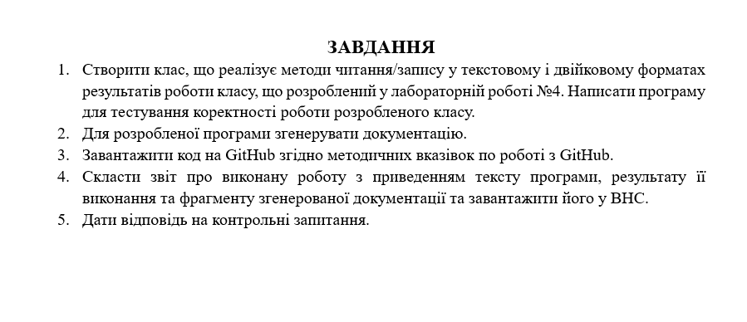

**Варіант:**

14. y=cos(x)/tg(2x)

**Хід роботи:**

package KI_307.Magora.Lab5;

import java.io.*;

public class ExpressionCalculator {

public static double calculateExpression(double x) {

try {

double y = Math.cos(x) / Math.tan(2 * x);

return y;

} catch (ArithmeticException e) {

System.err.println("Error: Division by zero");

throw e;

}

}

// Метод для запису результатів у текстовий файл

public static void writeResultsToTextFile(String filePath, double startX, double endX, double step) {

try (PrintWriter writer = new PrintWriter(new FileWriter(filePath))) {

for (double x = startX; x <= endX; x += step) {

double y = calculateExpression(x);

writer.println("x = " + x + ", y = " + y);

}

} catch (IOException e) {

System.err.println("Error: Unable to write to text file");

e.printStackTrace();

}

}

// Метод для читання результатів з текстового файлу

public static void readResultsFromTextFile(String filePath) {

try (BufferedReader reader = new BufferedReader(new FileReader(filePath))) {

String line;

while ((line = reader.readLine()) != null) {

System.out.println(line);

}

} catch (IOException e) {

System.err.println("Error: Unable to read from text file");

e.printStackTrace();

}

}

// Метод для запису результатів у двійковий файл

public static void writeResultsToBinaryFile(String filePath, double startX, double endX, double step) {

try (ObjectOutputStream oos = new ObjectOutputStream(new FileOutputStream(filePath))) {

for (double x = startX; x <= endX; x += step) {

double y = calculateExpression(x);

oos.writeObject("x = " + x + ", y = " + y);

}

} catch (IOException e) {

System.err.println("Error: Unable to write to binary file");

e.printStackTrace();

}

}

// Метод для читання результатів з двійкового файлу

public static void readResultsFromBinaryFile(String filePath) {

try (ObjectInputStream ois = new ObjectInputStream(new FileInputStream(filePath))) {

while (true) {

try {

String result = (String) ois.readObject();

System.out.println(result);

} catch (EOFException e) {

break; // Кінець файлу

}

}

} catch (IOException | ClassNotFoundException e) {

System.err.println("Error: Unable to read from binary file");

e.printStackTrace();

}

}

public static void main(String[] args) {

// Тестування методів читання/запису у текстовому форматі

String textFilePath = "text_results.txt";

writeResultsToTextFile(textFilePath, 0, 2 * Math.PI, Math.PI / 6);

System.out.println("Results from text file:");

readResultsFromTextFile(textFilePath);

// Тестування методів читання/запису у двійковому форматі

String binaryFilePath = "binary_results.dat";

writeResultsToBinaryFile(binaryFilePath, 0, 2 * Math.PI, Math.PI / 6);

System.out.println("Results from binary file:");

readResultsFromBinaryFile(binaryFilePath);

}

}

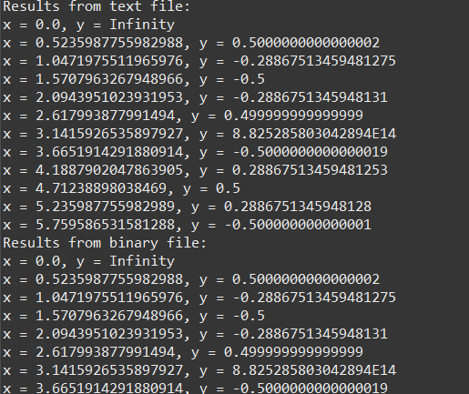

**Висновок:** На даній лабораторній роботі оволодів навиками використання засобів мовиJavaдля роботи з потоками іфайлами.